
DOUGLAS CARNEIRO DA COSTA SILVA
FAZEDOR DE CULTURA, QUADRILHEIRO, ARTESÃO, FIGURINISTA GERAL, COREÓGRAFO JUNINO, MONITOR DE BALLET E TEATRO, MINISTRADOR DE OFICINAS DE PRODUÇÃO ARTESANAL, UMBANDISTA, CONFEITEIRO, DECORADOR DE FESTAS E AMBIENTES.
Douglas Carneiro da Costa Silva, 24 anos, natural de Jaguaribe/CE, residente em Jaguaribara/CE por muitos anos, cidade de seu crescimento e descoberta profissional e que hoje reside em Limoeiro do Norte/CE cidade que acolhe milhares de artistas. O amor pela cultural caminha desde o berço, onde entrelaçado com as raízes familiares o seu dom com a cultura vem se aprimorando ano após ano. Ex-aluno do antigo Projeto ABC (Aprender, Brincar e Crescer) no município de Jaguaribara, projeto este que foi o pontapé inicial para as descobertas artísticas que hoje são reconhecidas por toda região do vale Jaguaribe. Desde os 09 anos de idade Douglas despertou o amor pelo movimento junino e vem se destacando entre os quadrilheiros do vale e do estado. Muitos o chamam de mãos de fada pelo fato de ter habilidades fáceis de criar e recriar o artesanato, criando e dando vida há diversos materiais como arranjos juninos, figurinos, bijuterias, etc. Fez viagem pelo vale Jaguaribe contribuindo diretamente com diversos grupos juninos onde deixou um pouco de sua arte em cada passagem. Atuou por alguns anos na prefeitura municipal de Jaguaribara como auxiliar de produção cultural onde realizava eventos municipais em diversas secretarias com produção de decoração de ambientes. No período da pandemia, Douglas inseriu a cultura virtualmente com monitoria de aulas de ballet para crianças, realizou Live junina com apresentação de sua quadrilha junina comunitária na realização de projeto contemplado pela lei Aldir Blanc em 2021. Muito atuante na cultura regional, buscando a cada dia o conhecimento profissional e aprimoramento artístico, participando de ventos estaduais e nacionais. Atual noivo da quadrilha junina Brilha São João, Douglas Costa é um dos nomes mais vistos e admirado pelo público junino pela sua atuação, dança e característica de uma identidade artística única e diferenciada.

ATIVIDADES CULTURAIS/EVENTOS/PARTICIPAÇÕES/ PARCEIROS/ CONTENPLAÇÃOES CULTURAIS E PRODUÇÕES ARTESANAIS

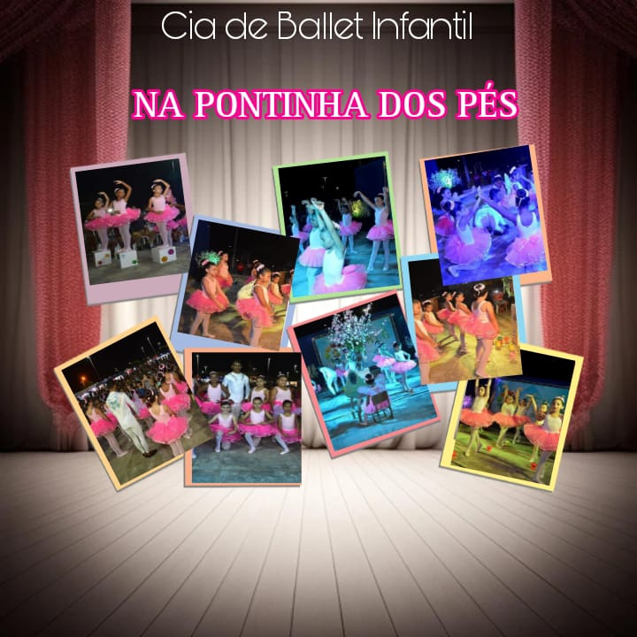
APRESENTAÇÃO DA MINHA CIA (COMPANHIA) DE BALLET INFANTIL NA CIDADE DE JAGUARIBARA NO ANO DE 2020 EM EVENTO DO MUNICÍPIO ABERTO A POPULAÇÃO JAGUARIBARENSE SOB MINHA REGÊNCIA.

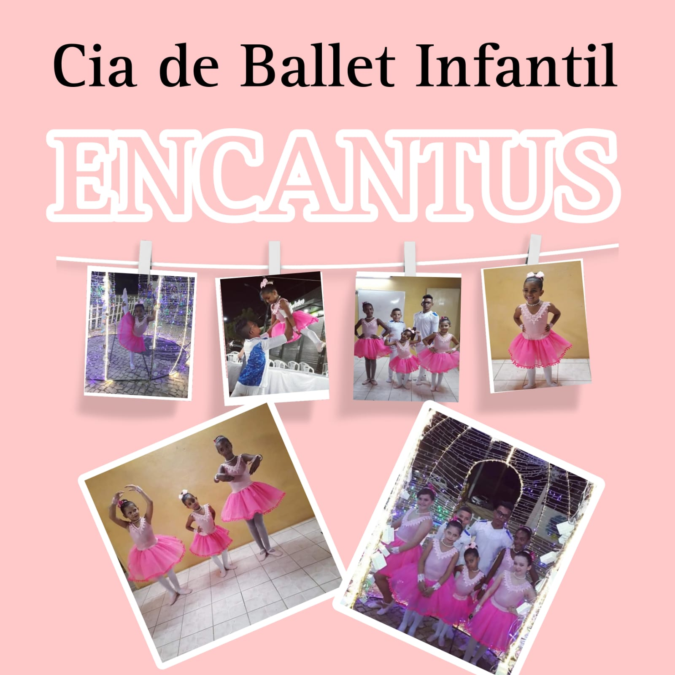
PARTICIPAÇÃO DA MINHA CIA (COMPANHIA) DE BALLET DE ALTO SANTO/CE EM EVENTO PÚBLICO ORGANIZADO PELA IGREJA CATÓLICA NO ANO DE 2018.

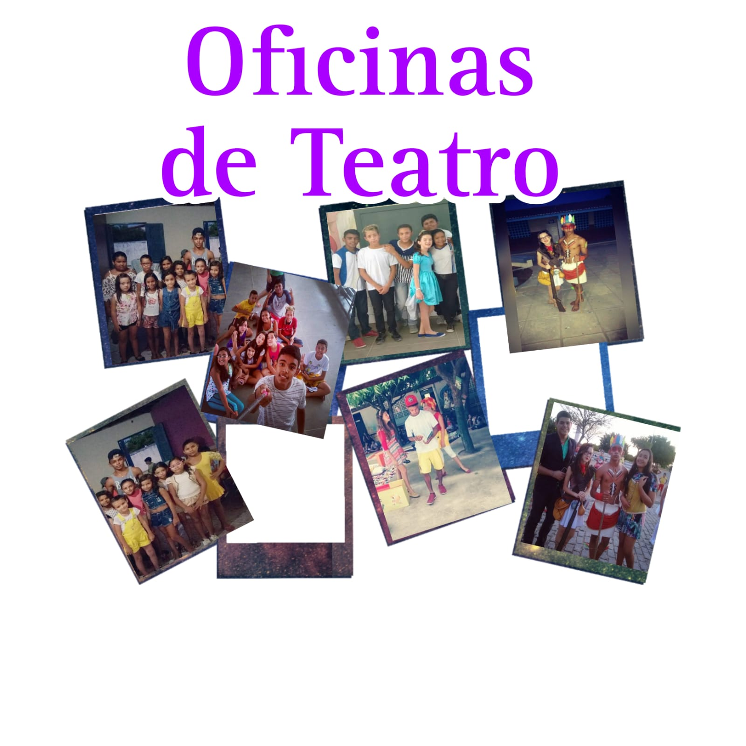
REALIZAÇÃO DE OFICINAS DE TEATRO PARA CRIANÇAS DAS ESCOLAS PÚBLICAS DO MUNICÍPIO DE JAGUARIBARA E CRIANÇAS DO PETI (PROGRAMA DE ERRADICAÇÃO DO TRABALHO INFATIL) 2016/2019.

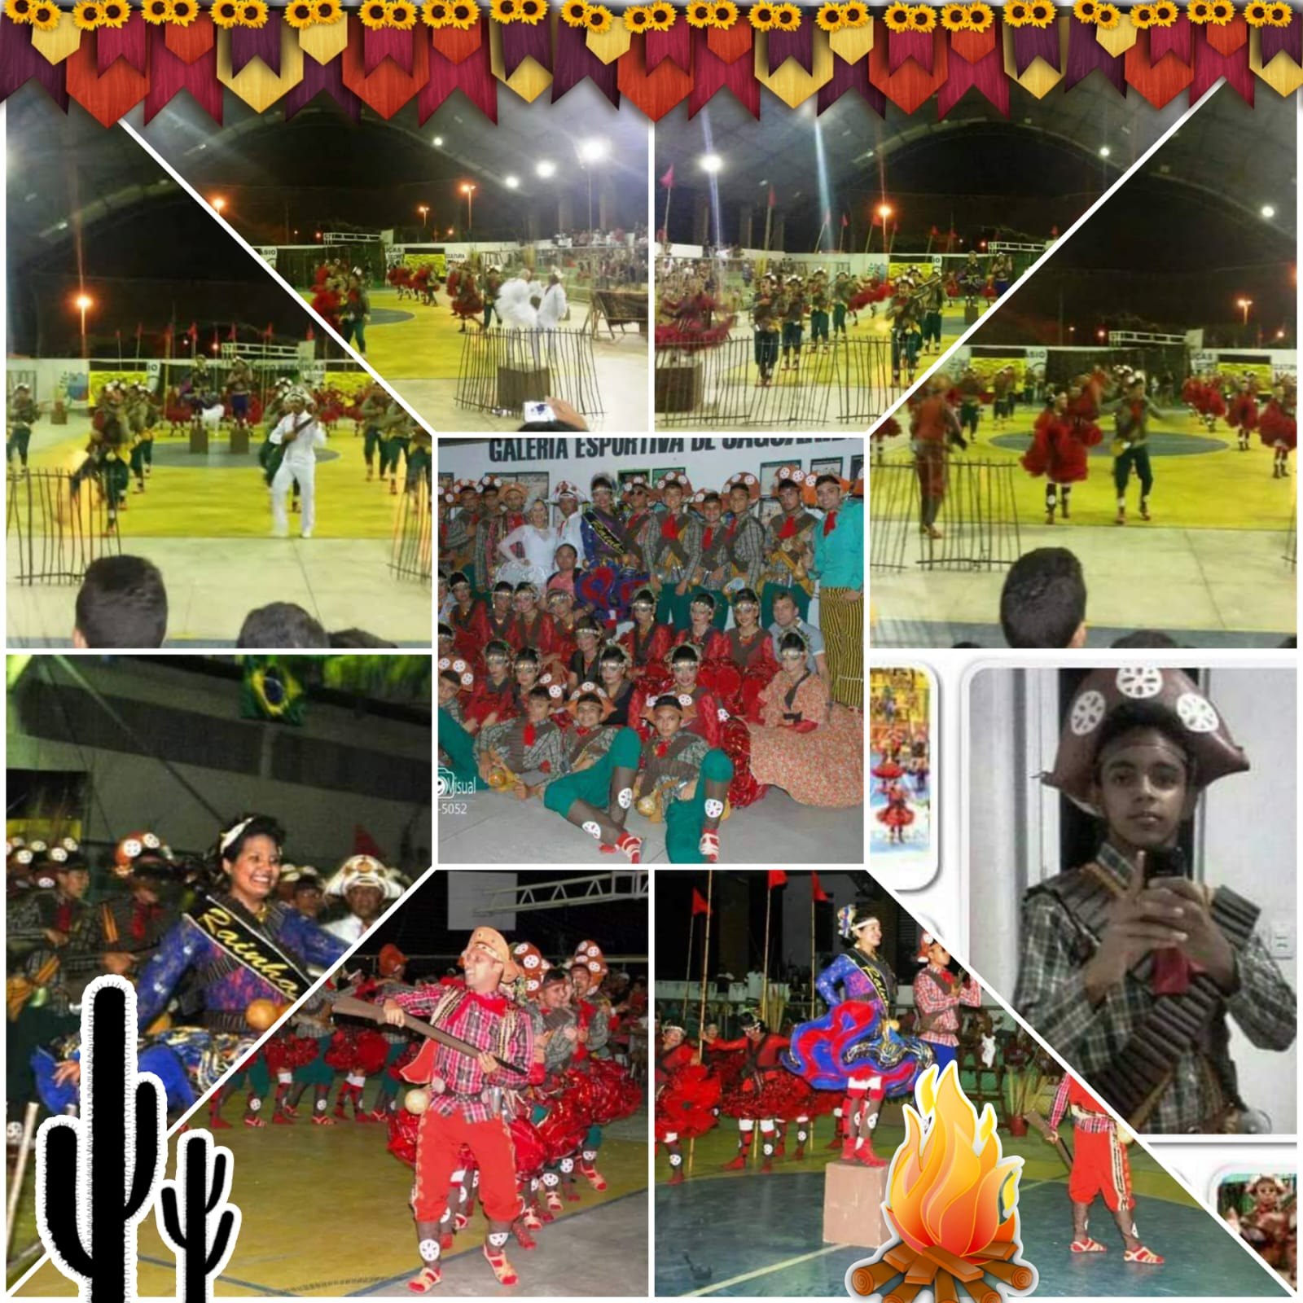
Participação no grupo junino Lampião e Maria Bonita De Jaguaribara/CE no ano de 2014. Um dos grupos juninos antigos mais tradicionais do Vale Jaguaribe. Que trazia como tema "Alinhavando a história das batalhas ao xaxado para o triunfo do rei". Um grupo jovem e cheio de garra.

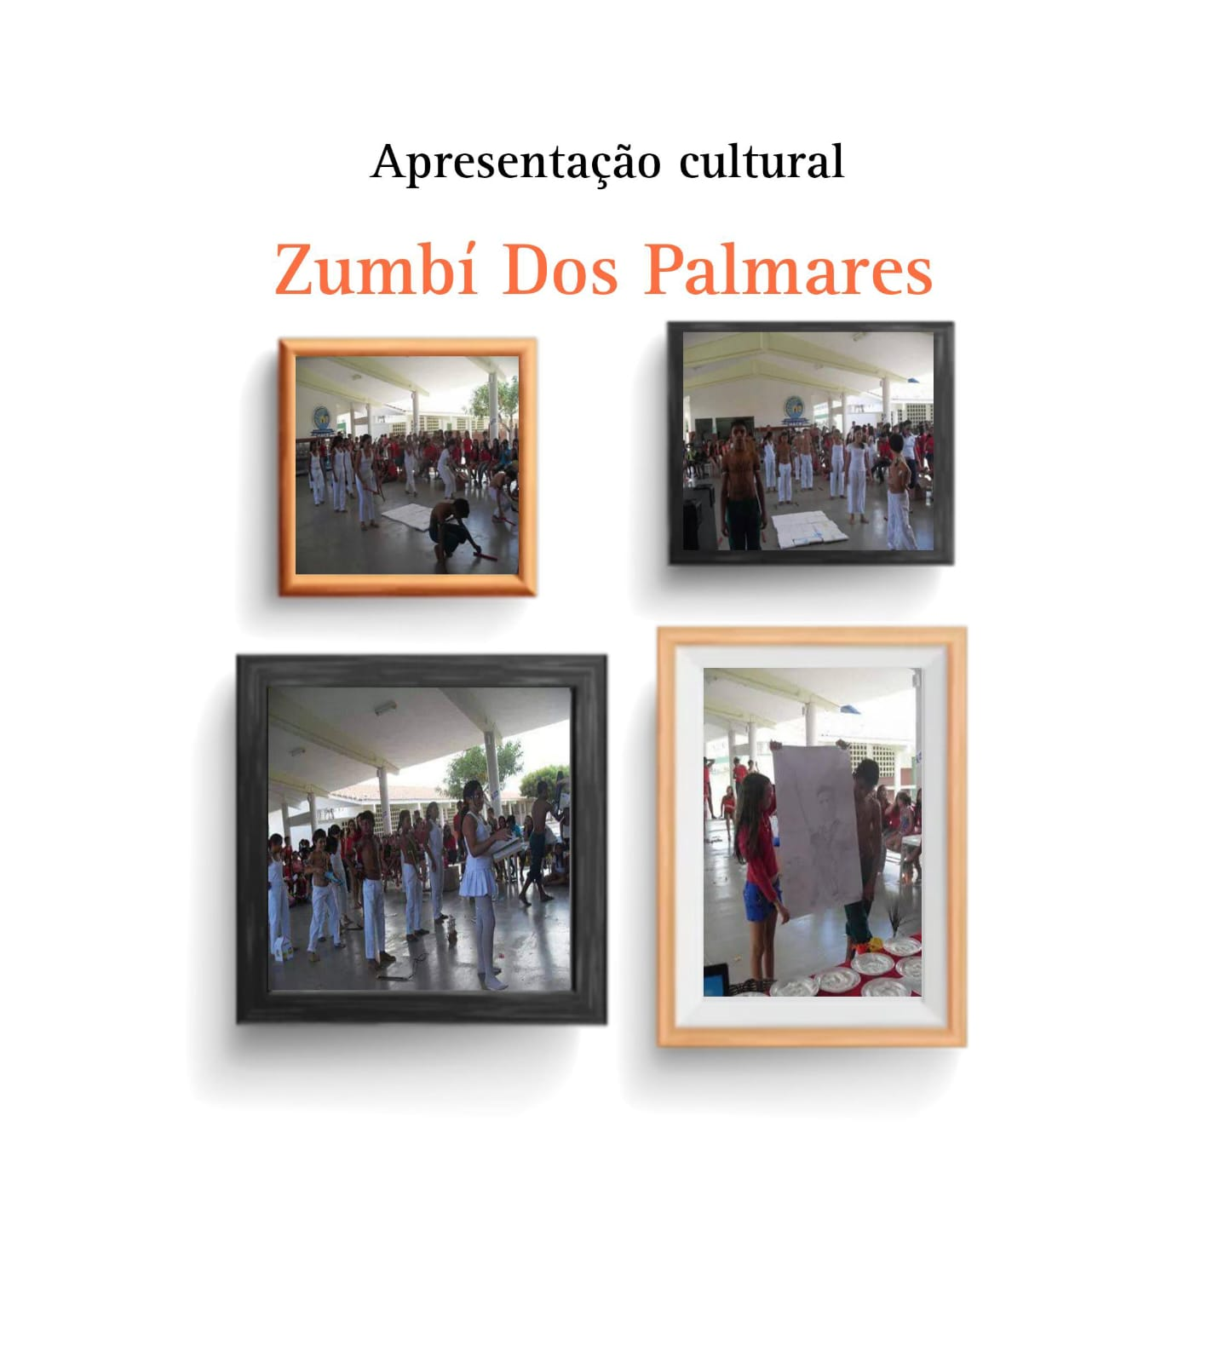
REALIZEI APRESENTAÇÕES NA SEMANA EM COMEMORAÇÃO AO DIA DA CONSCIÊCIA NEGRA COM TURMAS DE ALUNOS DA ESCOLA PÚBLICA JOSCELIM MARCONDES CHAVIER EM JAGUARIBARA/CE NO ANO DE 2014 QUANDO ATUAVA COMO MONITOR DE TEATRO E DANÇA.

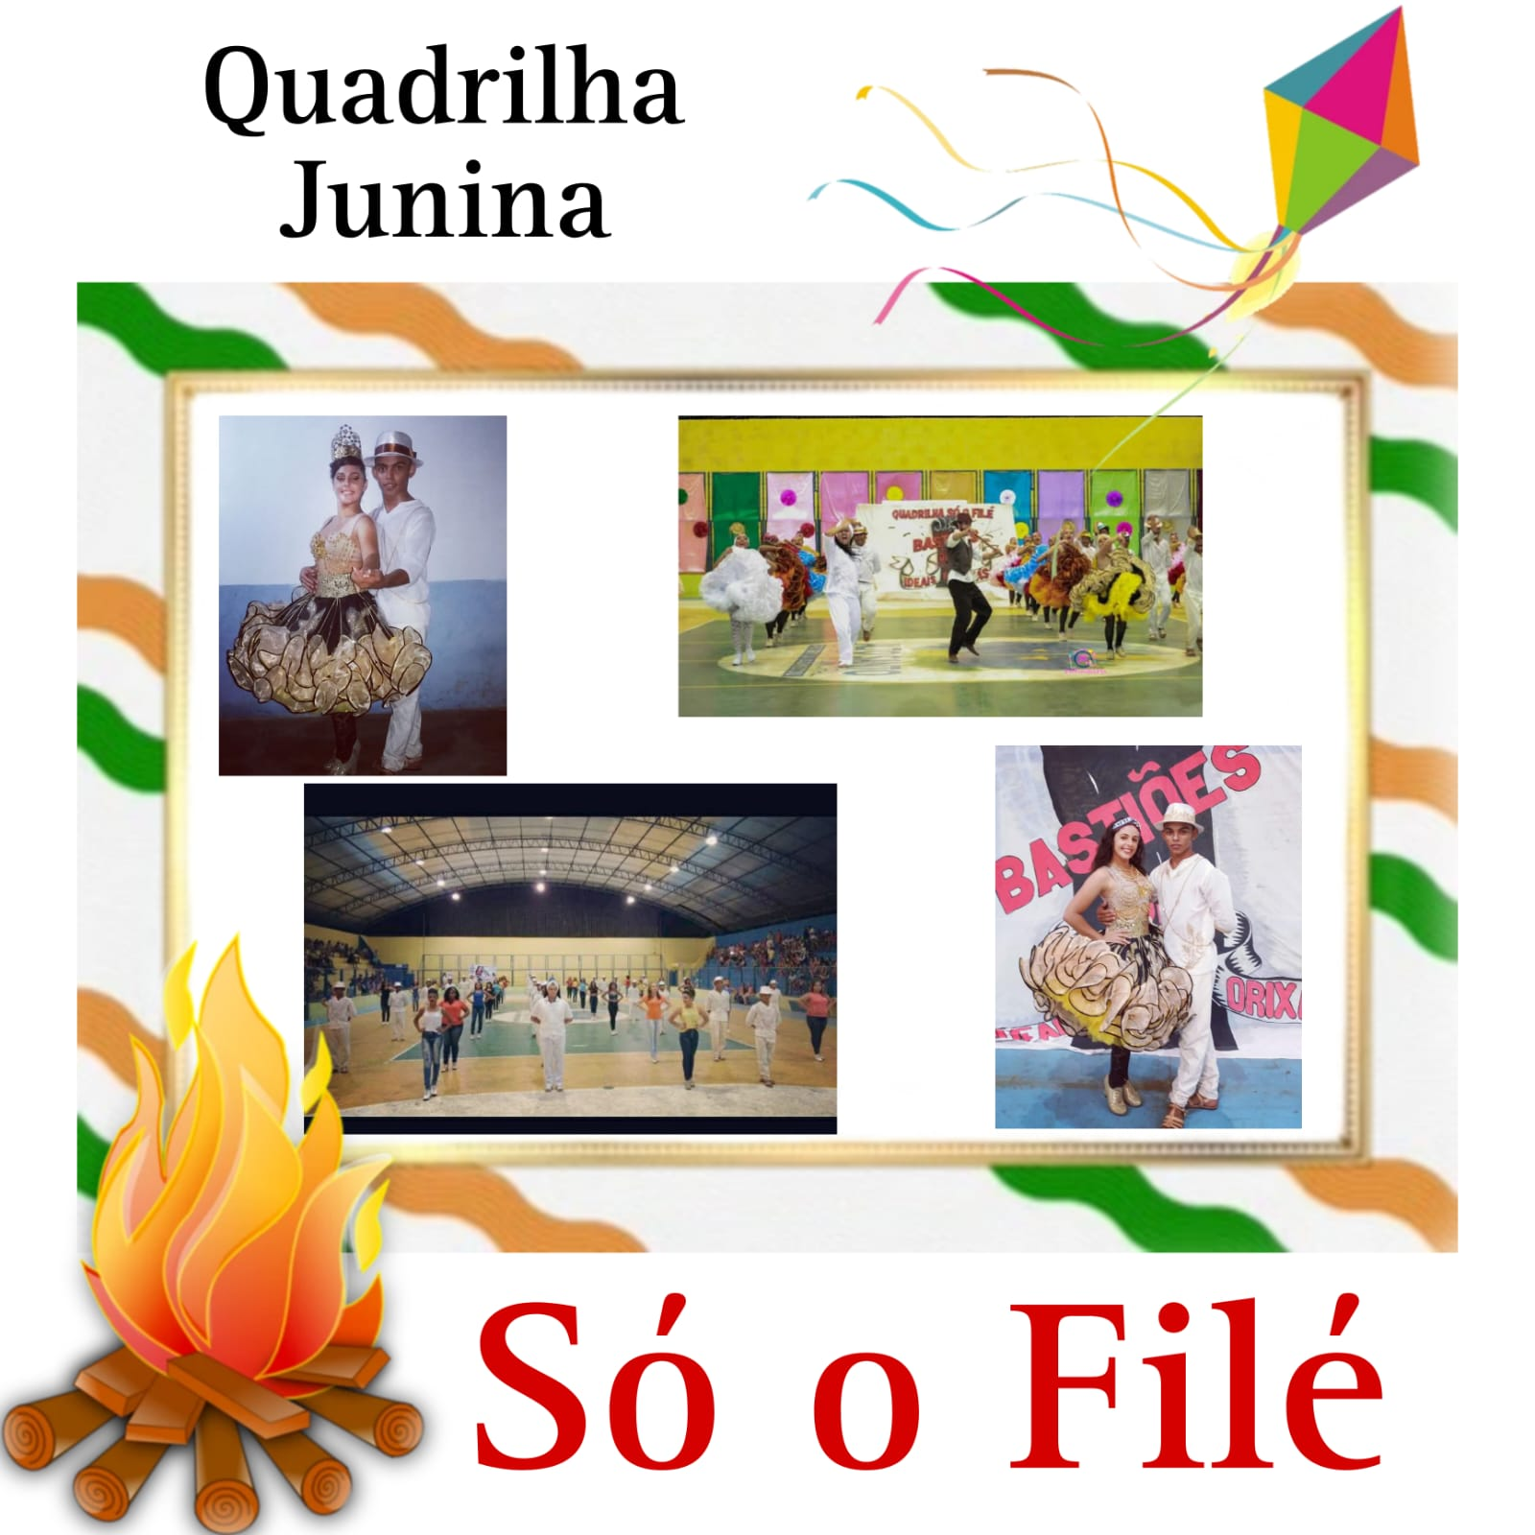
EM 2017 FUI INTEGRANTE DO GRUPO JUNINO SÓ O FILÉ DA CIDADE DE ALTO SANTO. CONTRIBUINDO POSITIVAMENTE COM O ESPETÁCULO QUE TRAZIA COMO TEMA: BASTIÕES DE IDEAIS E ORIXÁS. GRUPO JOVEM COM MUITA GARRA E DETERMINAÇÃO.


NO ANO DE 2016 FUI INTEGRANTE DO GRUPO JUNINO BRILHA SÃO JOO DA CIDADE DE SÃO JOÃO DO JAGUARIBE/CE. CONTRIBUÍ COM O ESPETÁCULO: SEGREDOS E EMOÇÕES EM PEQUENOS GOLES. MEU PRIMEIRO ANO NO GRUPO BRILHA SÃO JOÃO ONDE TIVE A OPORTUNIDADE DE CRESCER NO MEIO JUNINO.

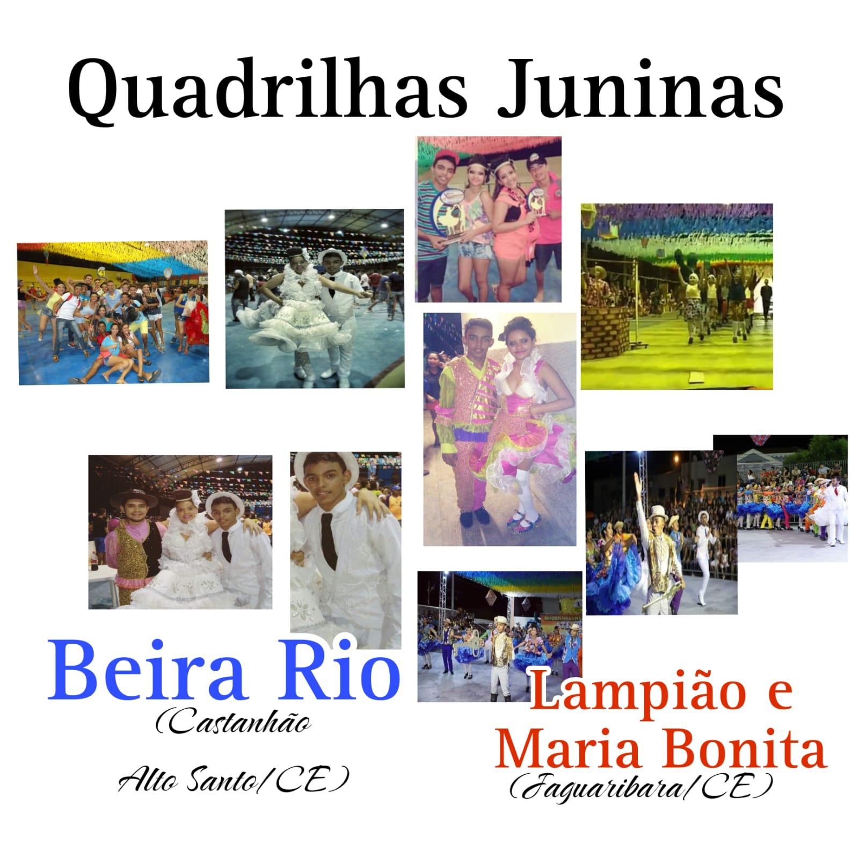EM 2017 E 2018 PARTICIPEI DE DOIS GRUPOS JUNINOS. O GRUPO JUNINO BEIRA RIO DA COMUNIDADE DO CASTANHÃO E O GRUPO LAMPIÃO E MARIA BONITA DE JAGUARIBARA. NOS DOIS GRUPOS CONTRIBUÍ COM TRABALHOS ARTESANAIS DE CONFECÇÃO DE ADEREÇOS E ELABORAÇÃO DE COREOGRAFIA.

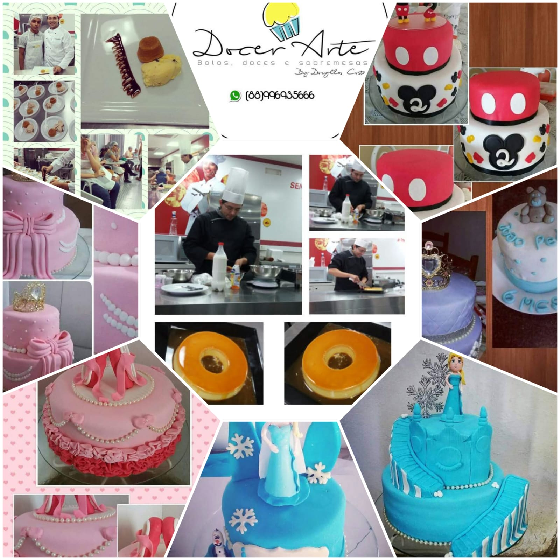
ATUANTE COMO CONFEITEIRO LOCAL, PARTICIPEI EM 2017 DE UM CURSO DE PETIT GATEAU E PUDIM PELO SENAC. TAMBÉM PRODUZÍ BOLOS PERSONALIZADOS DE 2016 HÁ 2019. REALIZANDO SONHOS E COSNTRUINDO MEMÓRIAS.

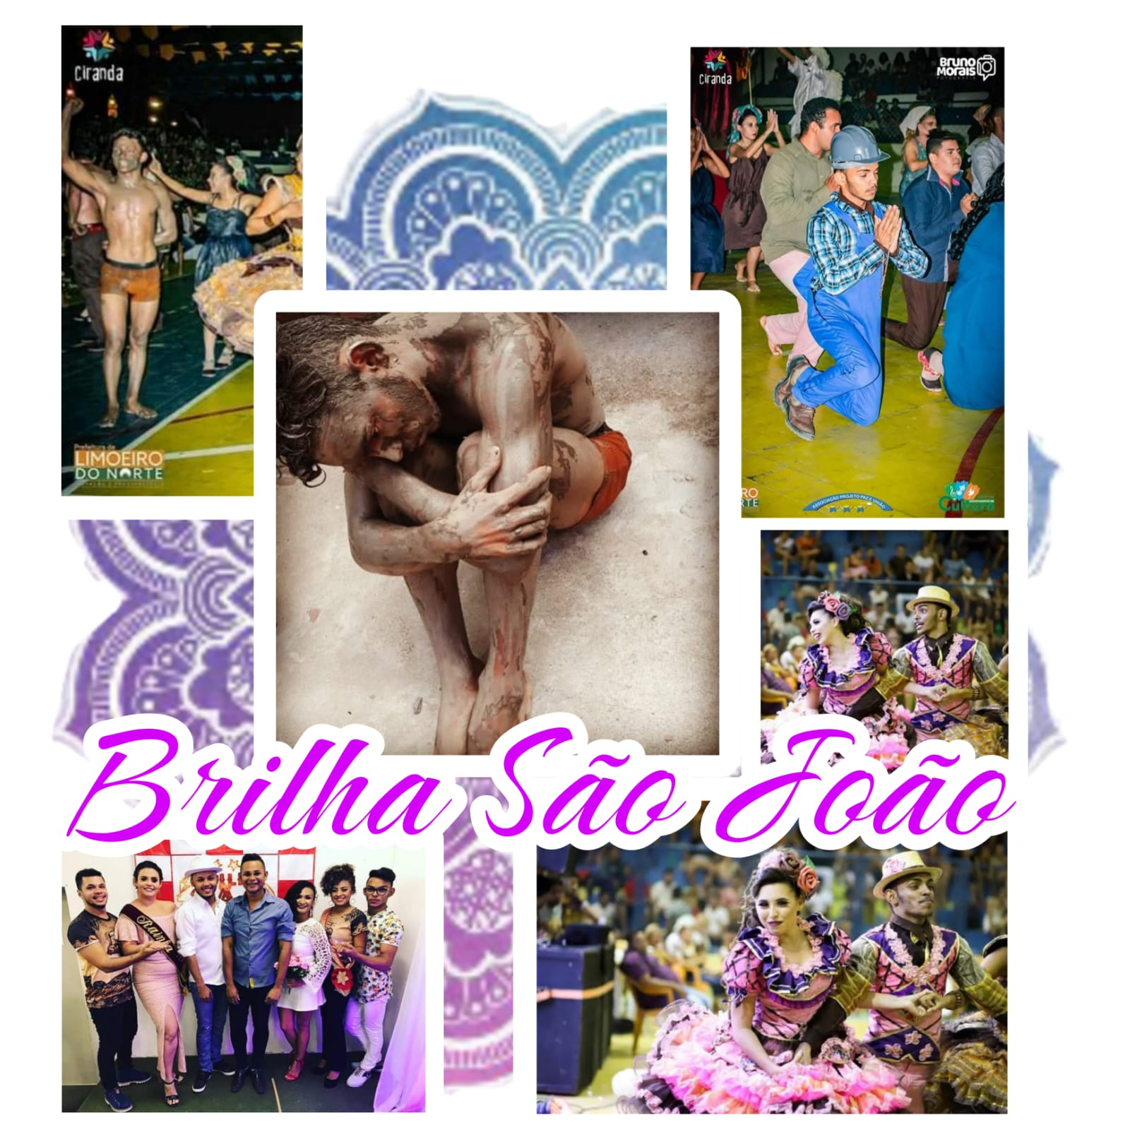
NO ANO DE 2019 ESTIVE SENDO FRENTE DA QUADRILHA BRILHA SÃO JOÃO. O ESPETÁCULO TRAZIA COMO TEMA: BARRAGEM DE ALGODÕES. UM ESPETÁCULO QUE ME ENTREIGUEI DE CORPO E ALMA AO PERSONAGEM. CONTRIBUINDO COM O GRANDIOSO TRABALHO DESTE ANO COM PRODUÇÃO DE ADEREÇOS.

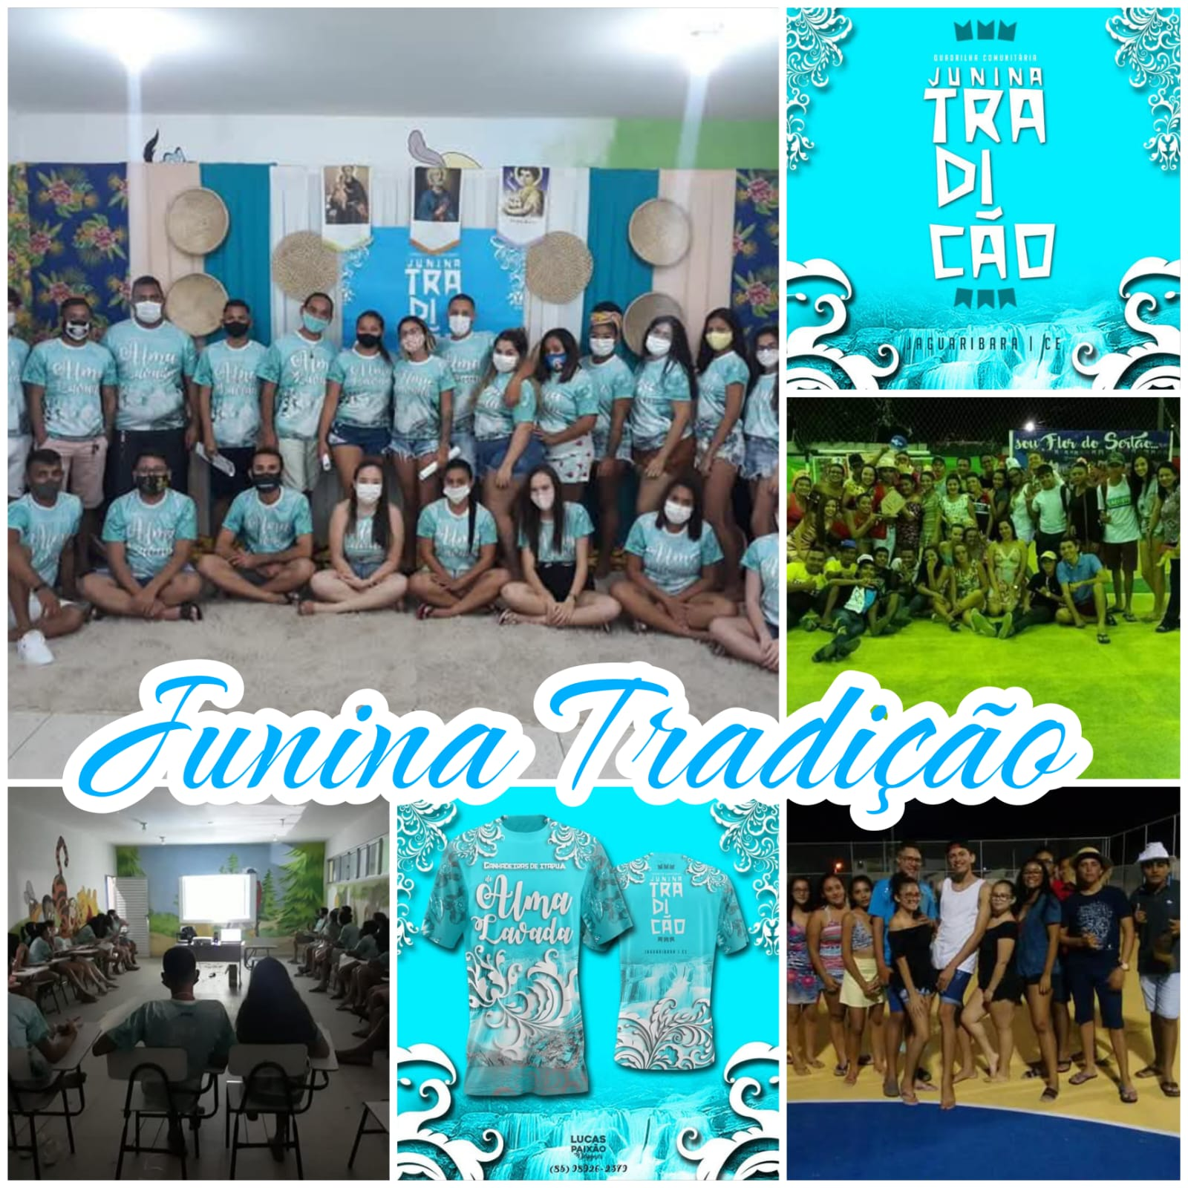
NO ANO DE 2021 DEI CONTINUIDADE COM O GRUPO JUNINO COMUNITÁRIO NA QUAL SOU PRESIDENTE. REALIZAMOS ENCONTROS, REUNIÕES E ENSAIOS. UM GRUPO DE JOVENS BUSCANDO APRIMORAMENTO E CONHECIMENTO.

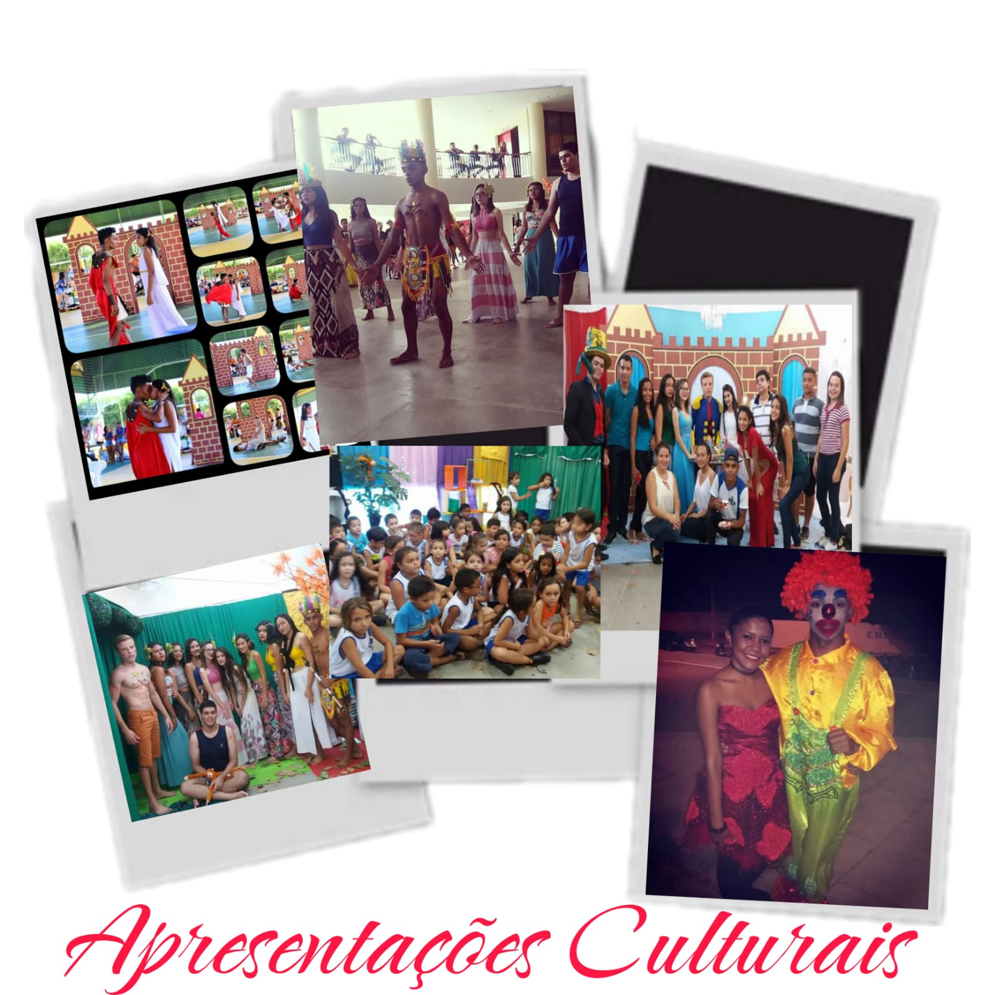
PRODUÇÃO E REALIZAÇÃO DE ATIVIDADES CULTURAIS DE VISITAÇÃO, APRESENTAÇÕES COREOGRAFADAS E PARTICIPAÇÃO EM DESFILE CÍVICO EM ESCOLAS MUNICIPAIS E COLÉGIOS ESTADUAIS DE JAGUARIBARA/CE.

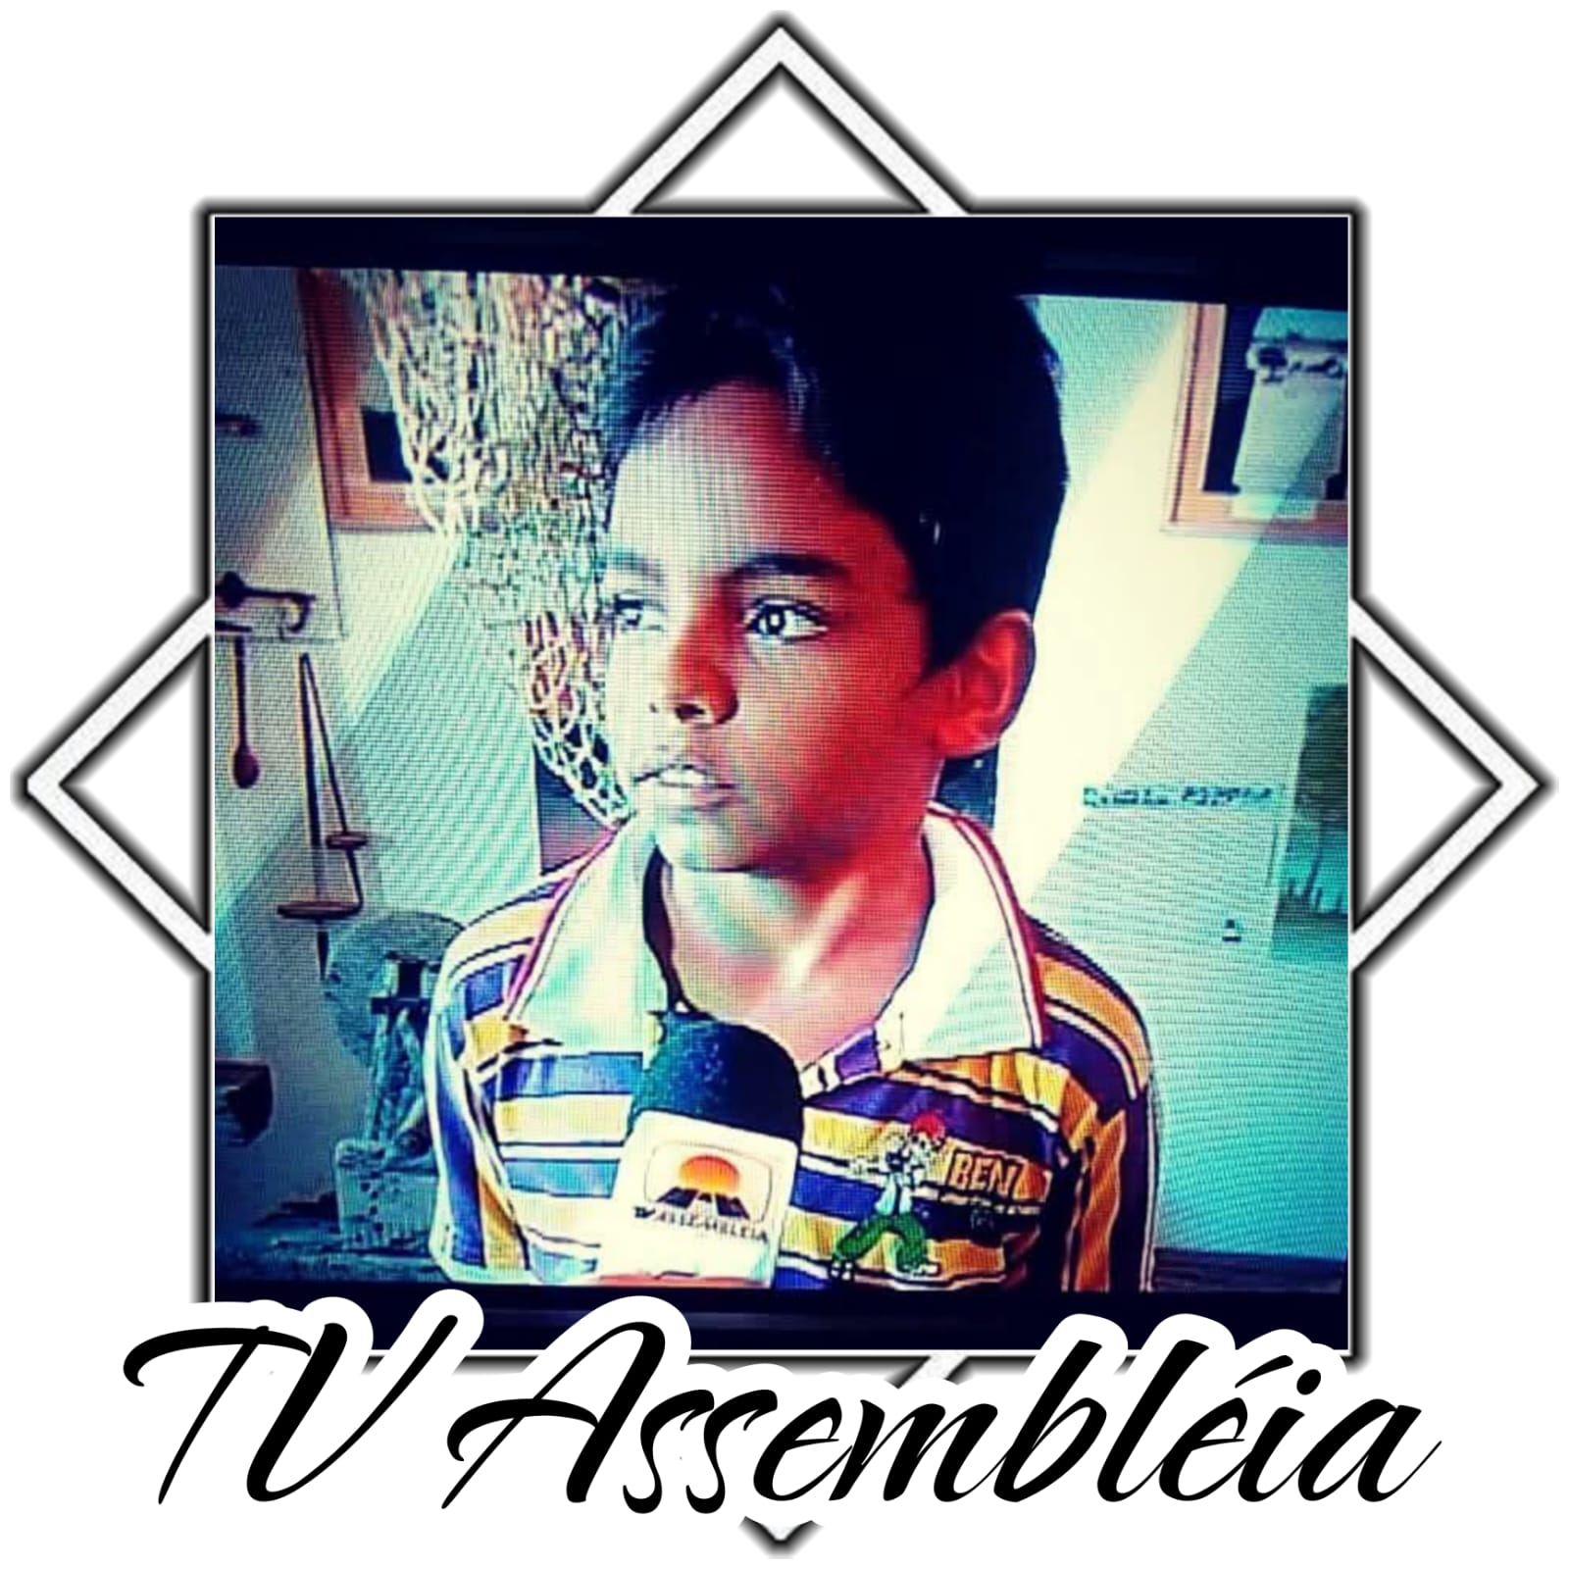
ATUANTE DESDE CEDO NA CULTURA LOCAL, NO ANO DE 2009 FIZ PARCERIA COM A TV ASSEMBLÉIA DA CIDADE DE FORTALEZA PARA UMA ENTREVISTA NA ANTIGA CASA DA MEMÓRIA QUE HOJE SE CHAMA INSTITUTO CASA DA MEMÓRIA. NA OCASIÃO MOSTRAMOS E RESGATAMOS OS COSTUMES, CULTURAS E VIVÊNCIAS DO POVO DA ANTIGA JAGUARIBARA , CIDADE ONDE ME CRIEI E QUEM TEM UM LEGADO HISTÓRICO MEMORÁVEL PARA TODO O BRASIL. (JAGUARIBARA/CE)

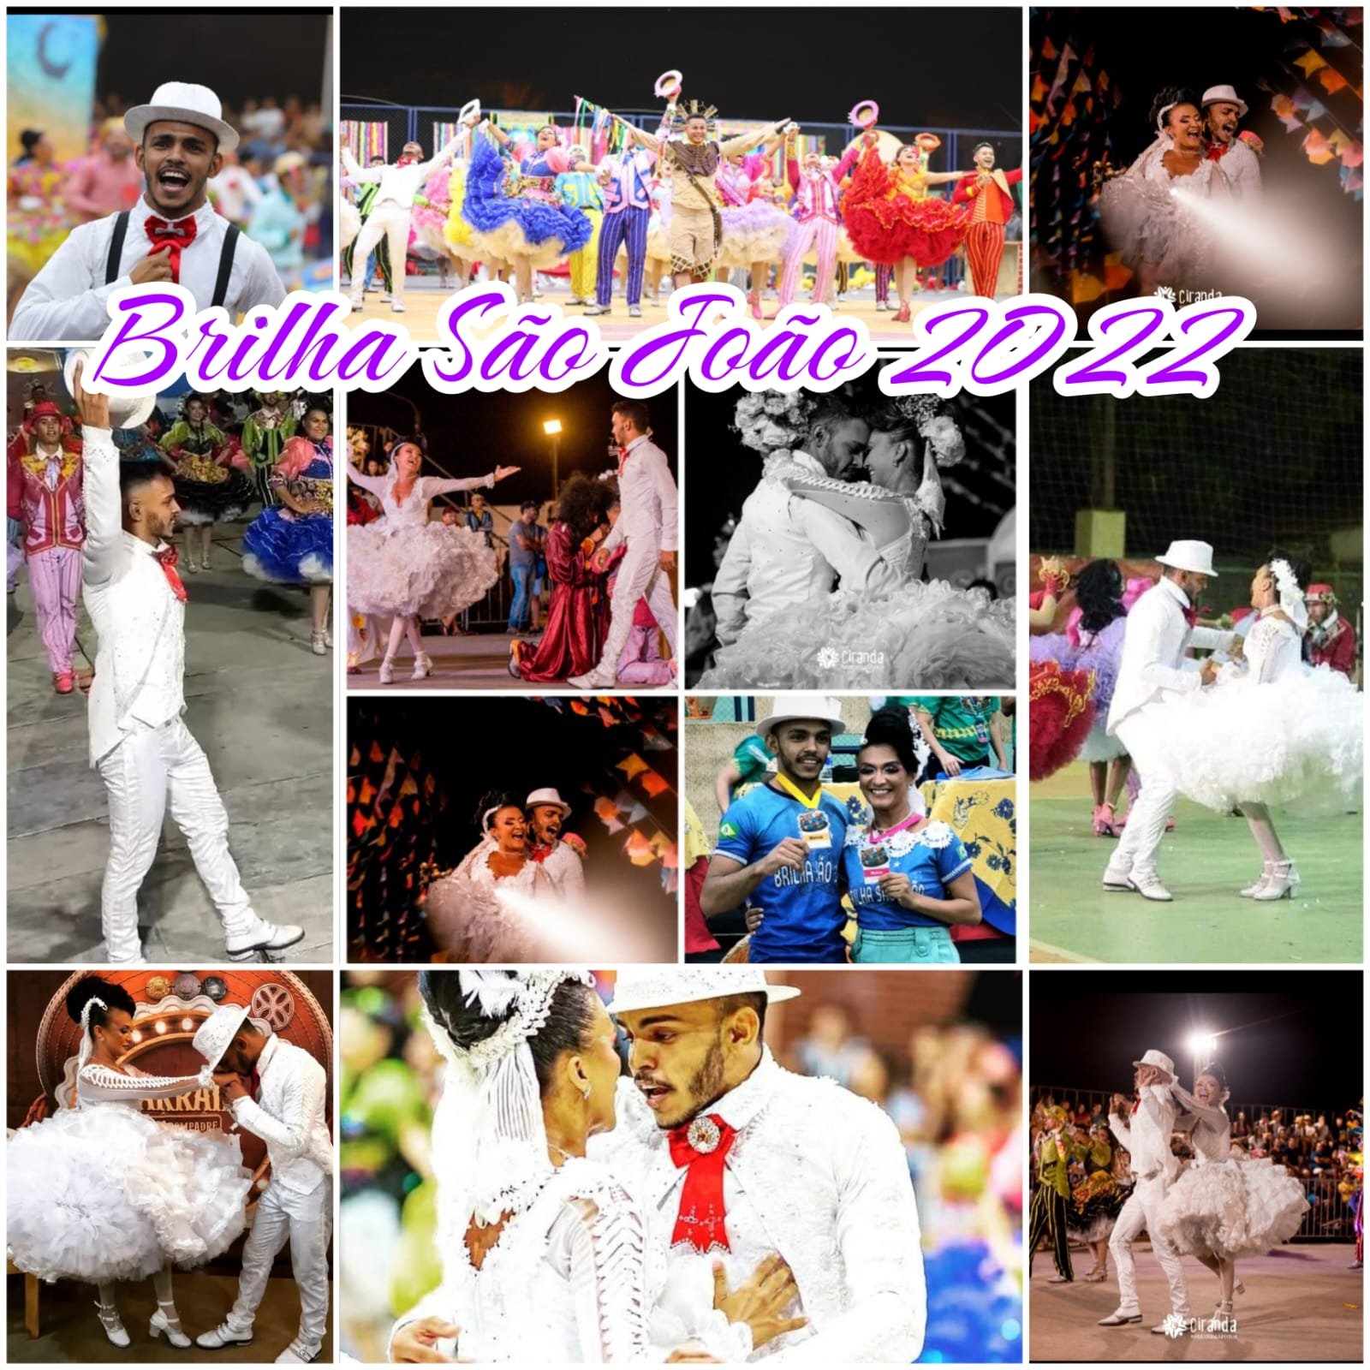
DANÇAR QUADRILHA É ARTE, LIBERDADE DE EXPRESSÃO, AMOR E GARRA. EM 2022 ESTIVE A FRNTE DO GRUPO BRILHA SÃO JOÃO COMO NOIVO PELA PRIMEIRA VEZ! UMA OPORTUNIDADE ABRAÇADA COM MUITO CARINHO. NO MESMO ANO ME DESTAQUEI COMO UM DOS MELHORES NOIVOS DO VALE JAGUARIBE GANHANDO VARIOS TÍTULOS, UM DELES MUITO IMPORTANTE QUE FOI O MELHOR NOIVO DA ETAPA CEARÁ JUNI VALE JAGUARIBE. UM MARCO HISTÓRICO PRO INÍCIO DA MINHA TRAJETÓRIA JUNINA COMO NOIVO EM UMA QUADRILHA REGIONAL E MUITO CONHECIDA POR SER A BI CAMPEÃ CEARENSE.

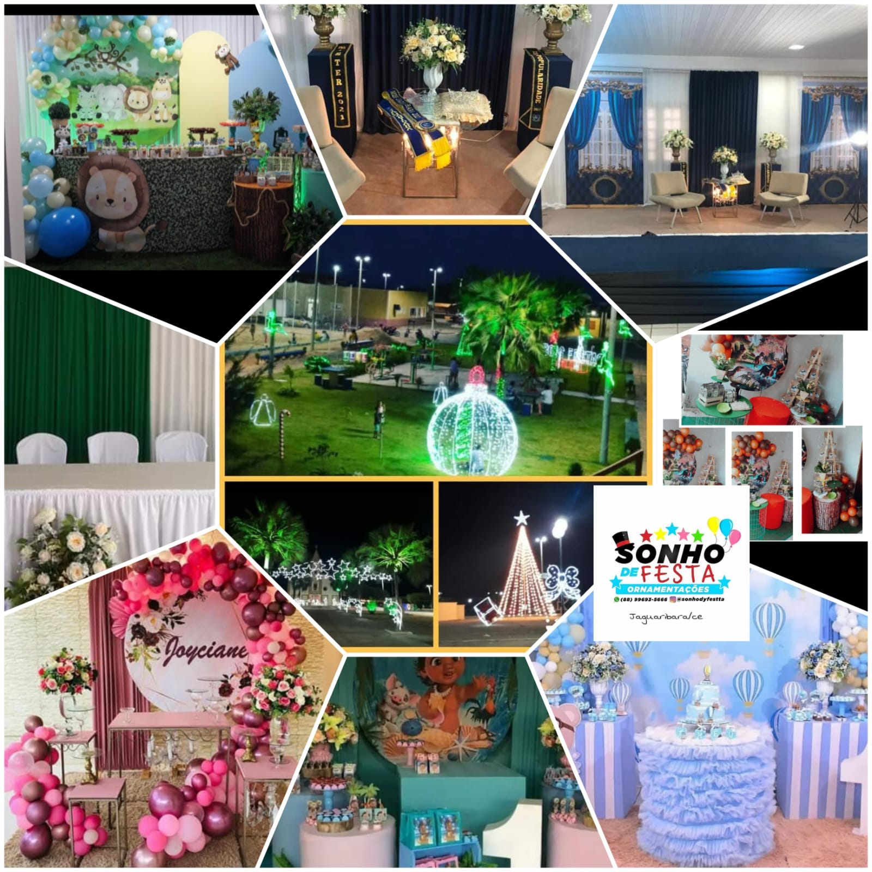DECORAÇOES DE AMBIENTES SEMPRE ME ENCANTARAM OS OLHOS, COM ISSO PRESTEI SERVIÇOS PARA A PREFEITURA MUNICIPAL DE JAGUARIBARA TRABALHANDO COM ORNAMENTAÕES DE AMBIENTES E VENTOS DAS DEMAIS SECRETARIAS COMO: DECORAÇÕES DE NATAL, FESTAS DEOS PROFESSORES, FESTAS DE CONFRATERNIZAÇÕES E O GRANDE EVENTO DE MISS E MISTER JAGUARIBARA. ENTRE OS ANOS DE 202O E 2021. TAMBÉM ATUEI COMO AUTÔNOMO NO MESMO RAMO, COM DECORAÇOES INFATÍS EM TODA REGIÃO DE 2018 HÁ 2022.

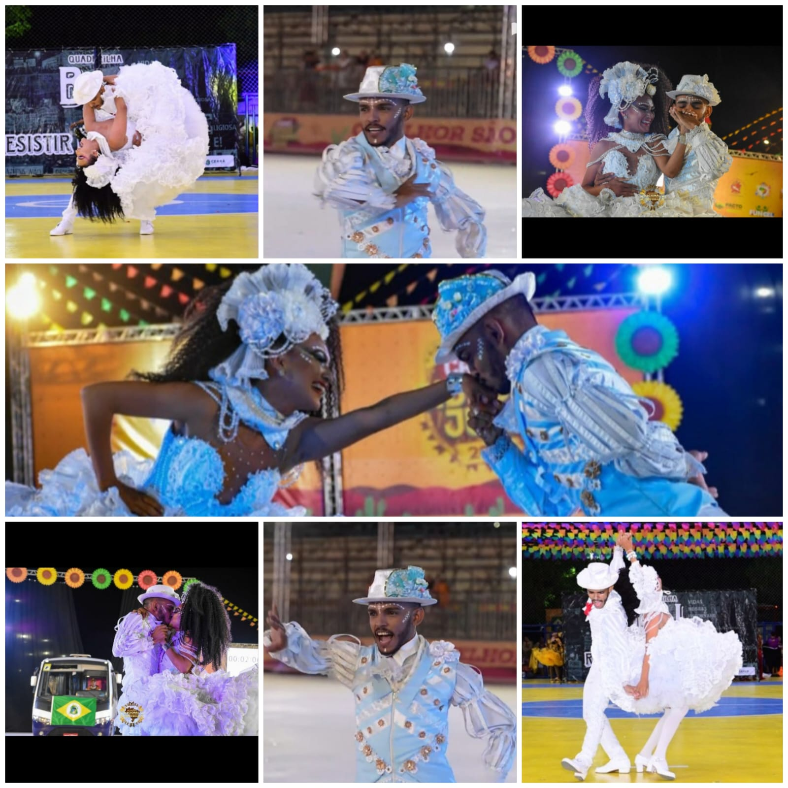
MAIS UM SÃO JOÃO VIVIDO NA BRILHA SÃO JOÃO NO ANO DE 2023. SENDO NOIVO NOVAMENTE E DESSA VEZ MAIS ATUANTE E RECONHECIDO. PARTICIPEI JUNTO COM MINHA NOIVA DE VÁRIOS FESTIVAIS, NOS CONSAGRANDO OS MELHORES NOIVOS DO ESTADO DO CEARÁ PELA FEQUAJUCE E GANHANDO DIREITO A REPRESENTAR O ESTADO DO CEARÁ NO CONCURSO NACIONAL DE CASAIS DE NOIVOS NO ESTADO DO PARÁ. NOS CONSAGRANDO O 4 ° (QUARTO) MELHOR CASAL DE NOIVOS DO BRASIL DENTRE 11 CASAIS QUE PARTICIPAVAM DO EVENTO. MARCO HISTÓRICO PRO GRUPO JUNINO BRILHA SÃO JOÃO E PARA MINHA CARREIRA JUNINA!

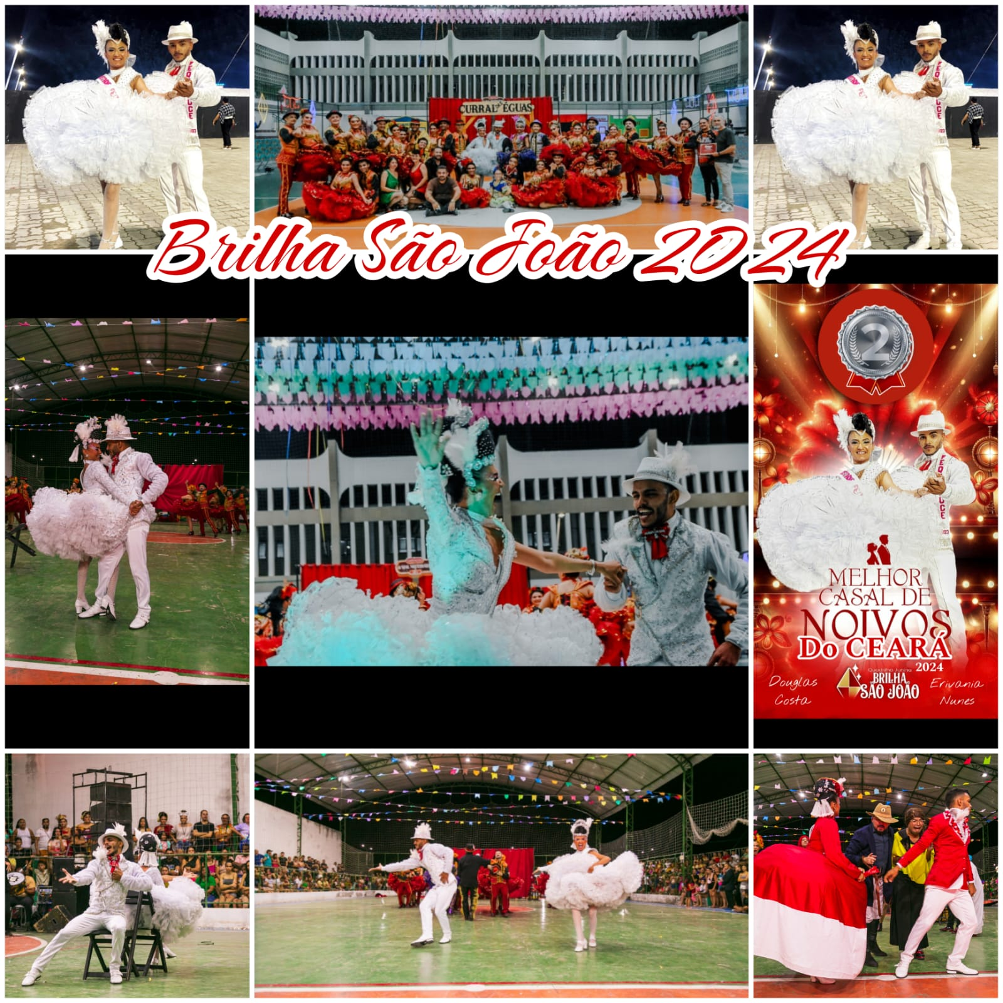
NOVAMENTE NOIVO DA BRILHA SÃO JOÃO EM 2024.MAIS UM ANO DE GRANDES CONQUISTAS COMO NOIVO. FECHANDO MAIS DE 60 TÍTULOS EM 3 ANOS DE PARCERIA E NOS CONSAGRANDO NESTE ANO OS MELHORES NOIVOS DO VALE JAGUARIBE E 2° MELHORES NOIVOS NO CEARÁ PELO FESTIVAL CEARENSE DE QUADRILHAS JUNINAS DA FEQUAJUCE. UM LEGADO HISTÓRICO COMO NOIVO INICIANTE E APAIXONADO PELO MOVIMENTO JUNINO!

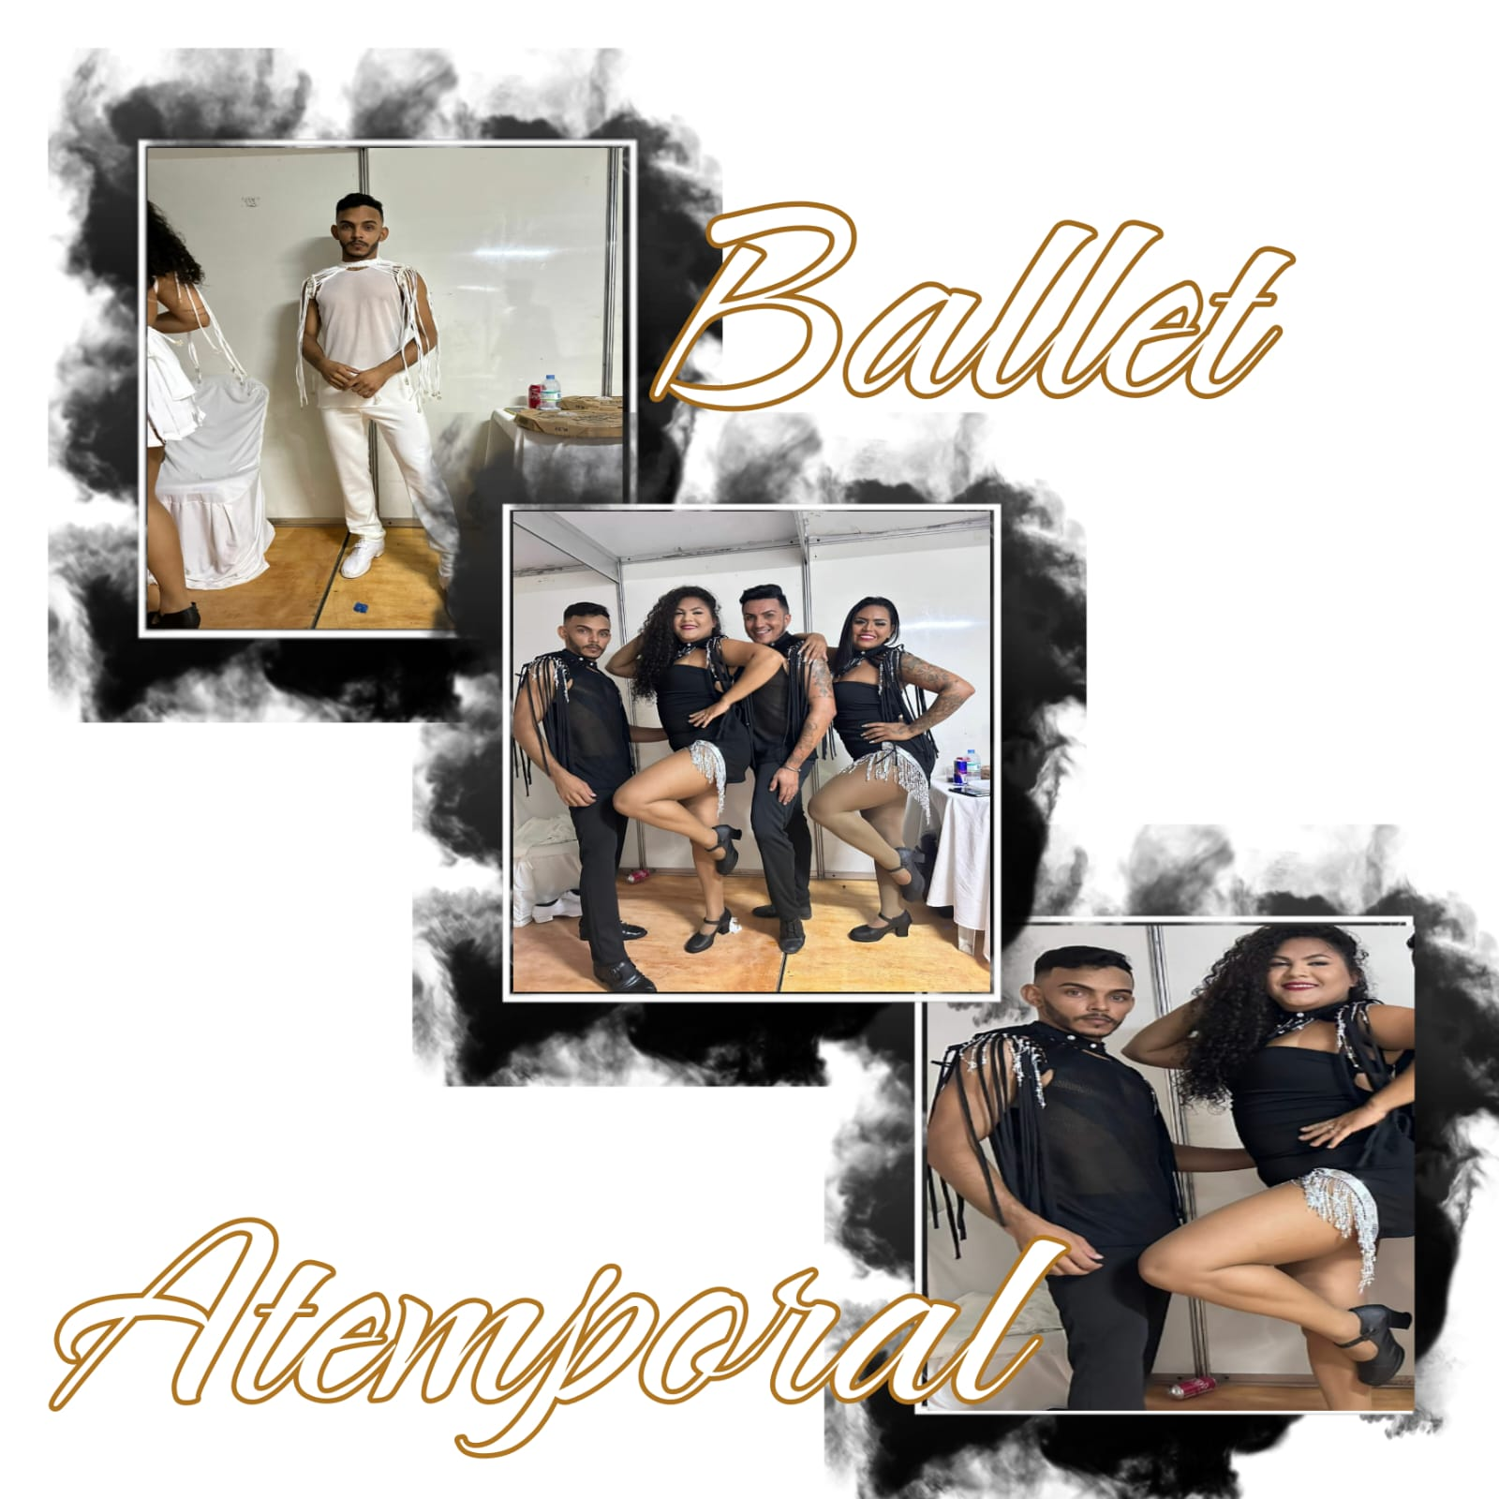
FIGURINISTA E BAILARINO DO GRUPO DE BALLET ATEMPORAL 2024. GRUPO ESTE QUE PARTICIPOU DE GRANDES EVENTOS NA REGIÃO DO VALE DO JAGUARIBE COM PARTICIPAÇÕES EM BANDAS DE FORRÓ. O GRUPO TINHA COMO PROFESSOR YSLAN PEREIRA QUE ENSAIAVA A EQUIPE PARA APRIMORAMENTO DA PERFORMANCE NOS PALCOS. UMA EXPERIÊNCIA ÚNICA E MARAVILHOSA!

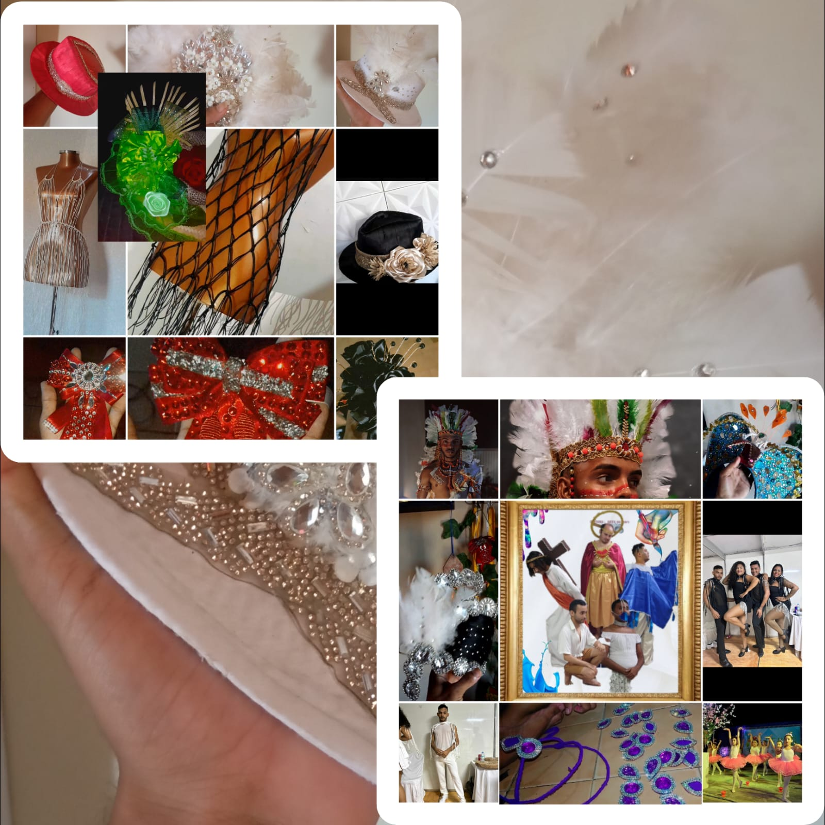
“MÃOS DE FADA” ASSIM ME DENOMINAM POR TER HABILIDADE S EM CRIAR E RECRIAR NO ARTESANATO. ASSIM, SURGINDO PEÇAS DIFERENCIADAS E AUTORAIS DE DIVERSOS MODELOS. TODOS OS ANOS CRIANDO ADEREÇOS JUNINOS E NÃO JUNINOS PARA DIVERSOS GRUPOS DO VALE E REGIÃO.
TAMBÉM ATUANDO COMO FIGURINISTA CRIANDO PEÇAS DIVERSAS SEJAM ELAS: VESTIMENTAS JUNINAS, VESTIMENTAS SOCIAIS PARA LOJAS, FIGURINOS TEATRAIS E FIGURINOS PARA DANÇA.

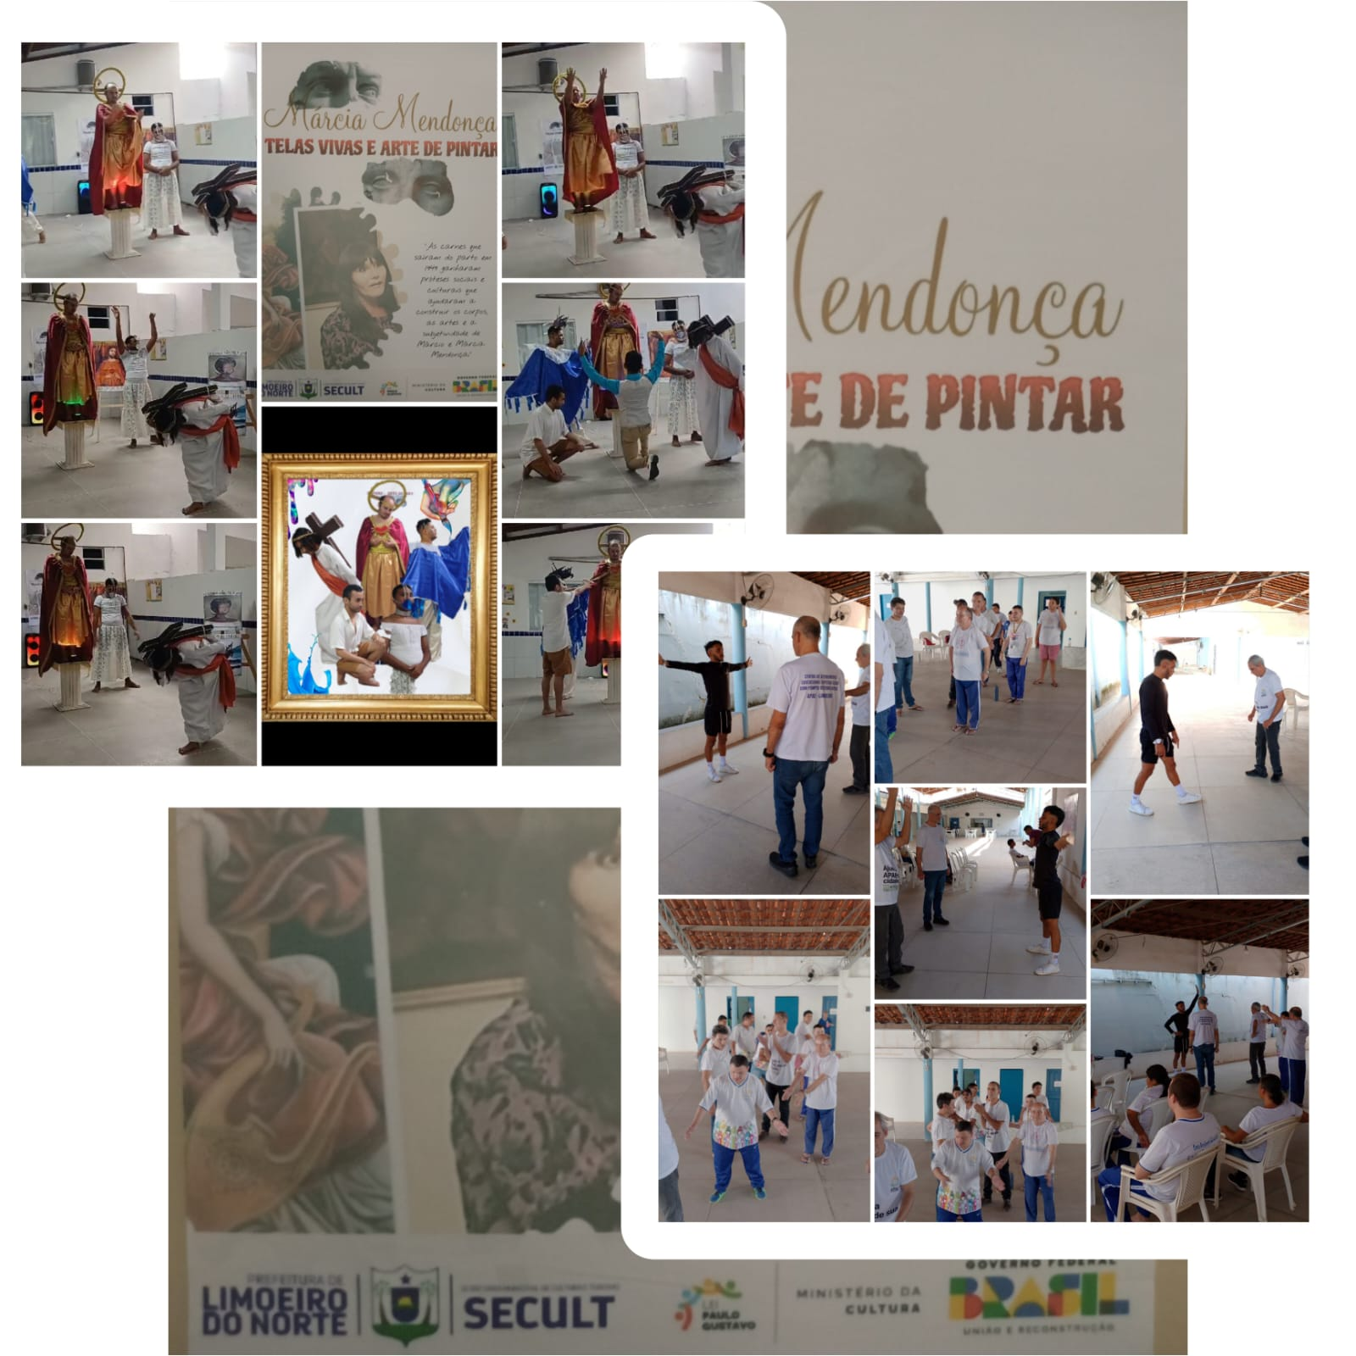
EMDEZEMBRO DE 2023 CONTEMPLAVA-SE UM PROJETO CULTURAL NO EDITAL DA LEI PAULO GUSTAVO. FUI IDEALIZADOR E PRODUTOR DO PROJETO QUE TINHA COMO TEMA MARCIA MENDONÇ: TELAS VIVAS E ARTE DE PINTAR. PROJETO QUE FAZIA UMA HOMENAGEM A MÁRCIA MEDONÇA, ARTISTA TRANS CATÓLICA DE LIMOEIRO NO NORTE QUE FICOU CONHECIDA NACIONALMENTE POR SUAS OBRAS E PINTURAS SACRAS. COM INTUITO DE RESGATAR A HISTÓRIA DESSA ARTISTA LIMOEIRENSE, EM 2024 HOUVE A REALIZAÇÃO DO PROJETO COM UM CONTEPORÂNE DENOMINADO “TELAS VIVAS”.
COMO CONTRA PARTIDA SOCIAL, REALIZEI OFICINA DE DANÇA COM ALUNOS ATÍPICOS DA APAE DE LIMOEIRO DO NORTE. MOMENTO DE DIVERSÃO, CONHECIMENTO E PARTICIPAÇÃO DAS PESSOAS ATÍPICAS NAS CULTURAS LIMOEIRENSES.

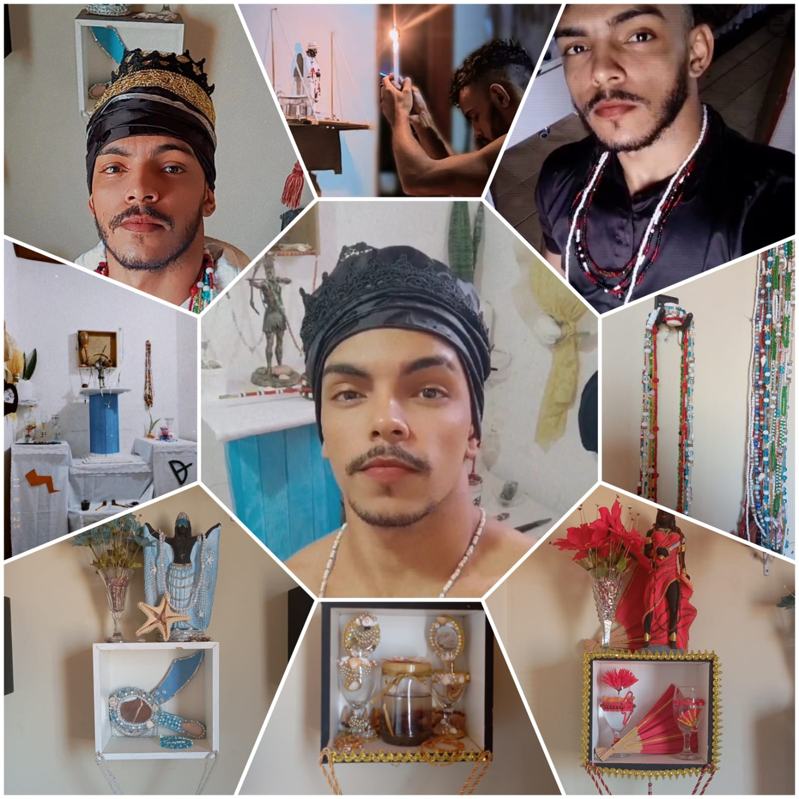
UMBANDISTA HÁ QUASE 2 ANOS, BUSCANDO O DESENVOLVIMENTO ESPIRITUAL E A VALORIZAÇÃO DESSA CULTURA ANCESTRAL BASTANTE CRITICADA NACIONALMENTE .COM O INTUITO DE BUSCAR ESSA VALORIZAÇÃO, EXPRESSO MINHA RELIGIÃO ATRAVES DE TRABALHO EM TERREIRO, PONTOS CANTADOS E PUBLICAÇOES EM REDES SOCIAS PARA QUEBRA DE TABU DIA APÓS DIA.

PORTIFÓLIO CULTURAL

